Лекция 10. Длиннобазовые полуприцепы–фермовозы, трубовозы, плетевозы, сантехкабиновозы

Длиннобазовые полуприцепы-фермовозы предназначены для перевозки ферм длиной 12, 18, 24 м, установленных и закрепленных в положении, близком к рабочему. Полуприцепы-фермовозы имеют низкорамную ферменно-кассетную конструкцию и опираются на управляемые одно- и двухосные поворотные тележки со сдвоенными колесами. Одноосными тележками оборудуются полуприцепы-фермовозы грузоподъемностью до 12 т, фермовозы большей грузоподъемности имеют двухосные тележки. Канатное или гидравлическое поворотное устройство тележек обеспечивает поворот их осей с колесами на соответствующий угол в зависимости от угла «складывания» автопоезда. Управляемые тележки позволяют эксплуатировать фермовозы в стесненных условиях строительных площадок.
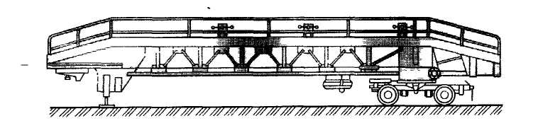

Рис. 10. Полуприцеп-фермовоз

На рис. 10 показан полуприцеп-фермовоз 65:ПФН2124 грузоподъемностью 19300 кг для перевозки ферм любой конструкции длиной до 24 м и высотой до 2,5 м. Рама полуприцепа кассетно-ферменного типа передней частью опирается на седельно-сцепное устройство тягача, а задней — на седельно-опорное устройство двухосной задней поворотной тележки. Передняя ось тележки — управляемая, задняя — самоустанавливающаяся. Угол поворота ходовой тележки ± 30°, угол складывания управляемой оси относительно ходовой тележки ± 15°. Поворотное устройство — механическое с комбинированным приводом на переднюю ось тележки полуприцепа. Поворотное устройство имеет блокировочное приспособление с пневмоприводом для удобства маневрирования задним ходом. Переднюю передвижную телескопическую опору полуприцепа устанавливают вдоль рамы в зависимости от длины перевозимых ферм и передвигают с помощью ручной лебедки. Ферма опирается на грузовые площадки рамы и закрепляется в верхнем ее поясе прижимными винтовыми устройствами.
Конструкции современных полуприцепов-фермовозов имеют мало различий.
Трубовозы и плетевозы представляют собой специальные автопоезда, предназначенные для перевозки труб и плетей (сварных секций из труб) и состоящие из тягача и прицепной тележки-роспуска.
Тягачи и роспуски трубовозов и плетевозов оснащены специальным навесным оборудованием для укладки и крепления перевозимых труб и плетей. Тяговое усилие на груженый прицеп-роспуск передается: у трубовозов – через тяговосцепной прибор и жесткое дышло, у плетевозов – непосредственно трубами (плетями), закрепленными на тягаче и роспуске. Количество одновременно перевозимых труб устанавливается исходя из грузоподъемности автопоезда.
Автомобильные трубовозы и плетевозы аналогичны по конструкции и различаются только базовыми тягачами. Плетевоз (рис. 11) состоит из автотягача 1 и двухосного прицепа роспуска 7. Тягач оборудуется надрамником 3 с предохранительным щитом 2 и поворотным коником 5 с двумя переставными стойками упорами для укладки передних концов перевозимых труб. Прицеп роспуск имеет двухосную рессорно-балансирную подвеску и два коника 5 (аналогичные конику тягача) для размещения задних концов перевозимых труб Стойки упоры коников тягача и роспуска переставляют в зависимости от количества и диаметра транспортируемых труб (плетей) и фиксируют в нужном положении шкворнями. Рама роспуска оборудована дышлом для соединения с буксирным устройством автомобиля при холостом пробеге и для крепления страхового каната 6 при транспортировке труб и плетей.
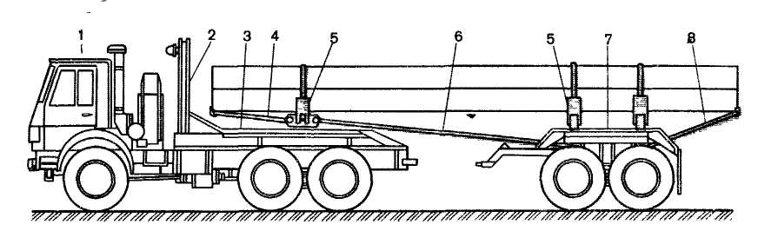

Рис. 11. Плетевоз

При многорядной укладке трубы увязывают на кониках предохранительным канатом. Натяжение увязочного каната обеспечивается или устройствами винтового типа или специальной ручной лебедкой, вмонтированной в одну из стоек каждого коника. Задний коник роспуска и коник тягача снабжены канатными устройствами 4 и 8 для удержания труб от сползания вперед или назад при рывках и резких торможениях тягача.
Погрузка — разгрузка труб (плетей) производится автокранами или кранами-трубоукладчиками.
Полуприцепы-сантехкабиновозы предназначены для перевозки объемных элементов жилых и промышленных зданий (унифицированных санитарно-технических кабин, блок – комнат, маршей), технологического оборудования (секций лифтов, трансформаторов, котлов, бункеров, баков и др.), контейнеров и других строительных грузов широкой номенклатуры (плит, балок, колонн, свай, кирпича и т. п.). По конструкции они имеют много общего с панелевозами платформенного и кассетного типов и отличаются более низким расположением грузовой площадки и отсутствием специальных средств крепления.
Полуприцеп-сантехкабиновоз платформенного типа (рис. 12, а) состоит из рамы сварной конструкции из катаных профилей и листовой стали, одноосной неуправляемой тележки и выдвижных стоек. В передней части рамы по обеим сторонам имеются кронштейны для установки опорных устройств.
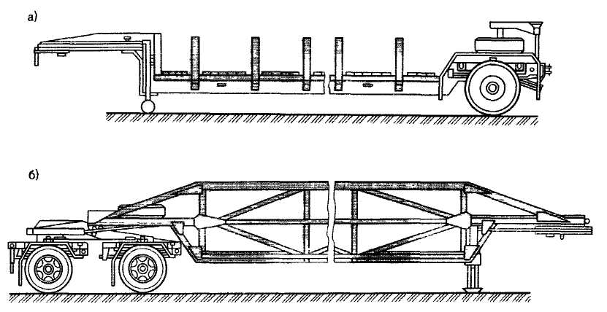

Рис. 12. Полуприцепы-сантехкабиновозы

Полуприцеп-сантехкабиновоз кассетного типа (рис. 12, б) представляет собой сварной из гнутых или катаных профилей и стальных листов каркас-кассету, передняя часть которого опирается на седельно-сцепное устройство автомобиля-тягача, а задняя – на одно- или двухосную тележку, которая может быть управляемой (поворотной) или неуправляемой.
Поворотное устройство тележек – механическое, канатное с блокировочным приспособлением для удобства маневрирования. Сантехкабиновозы оборудуются механическими или управляемыми гидравлическими опорными устройствами.

